

Kontak my gerus :
021 975 3773
tanja@gesinskerk.co.za
www.gesinskerk.co.za
Dit is winter
Graad 3 tot 5



Jesaja 41:10 “Moenie bang wees nie. Ek is by jou, moenie bekommerd wees nie, ek is jou God. Ek versterk jou, Ek help jou, Ek hou jou vas, met My eie hand red Ek jou.”

Die HERE gee vir ons ‘n opdrag in Josua 1:9, wat is dit ?

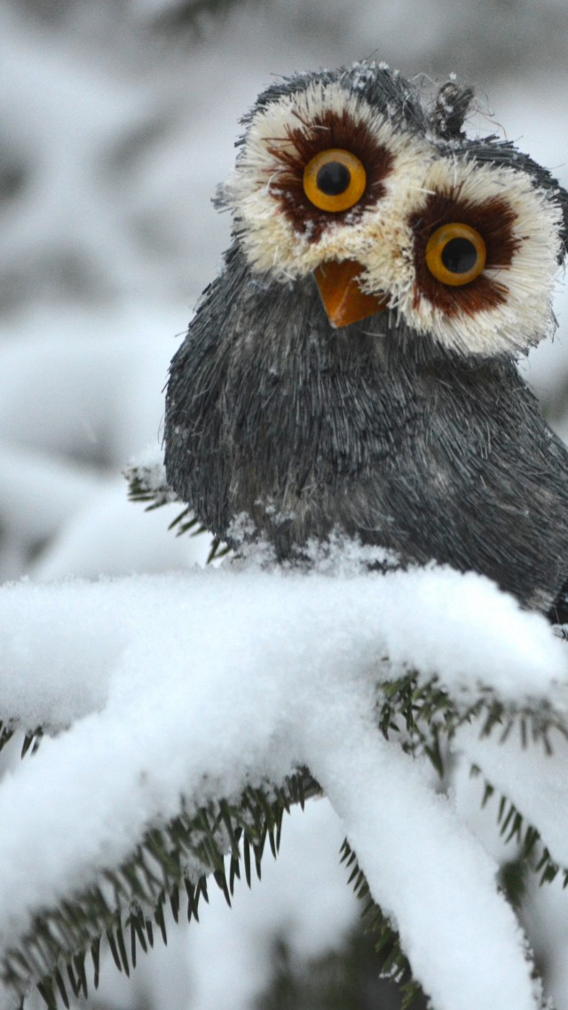

Prent

As dinge begin deurmekaar raak.

- Al voel ek moedeloos, hartseer, kwaad of dinge om my is net nie lekker nie, WIE bly altyd in beheer ? ……………….

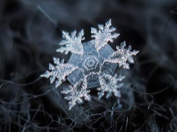
- Ek is vir die HERE soooooo belangrik dat Hy JESUS gestuur het om aan die ………… te sterf vir my ……………..

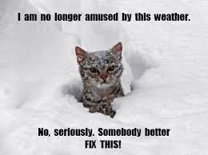
- Watter dinge laat my deurmekaar voel en dat ek nie beheer het daaroor nie ? ………………………………………………………………………………………………………………………… ……………………………………………

